Timpi de executie

 | gcc | icc
N
  400 | 1000 | 1600
  400 | 1000 | 1600
tema2_blas
  0.037811 | 0.559259 | 2.215392
  0.033590 | 0.486770 | 1.956786
tema2_neopt
  0.688351 | 9.492060 | 47.722519
  0.688911 | 9.525652 | 47.567806
tema2_opt_f
  0.395118 | 4.844532 | 18.082752
  0.393352 | 4.574728 | 15.842002
tema2_opt_m
  0.248229 | 3.688246 | 15.312574
  0.373065 | 5.286004 | 21.221451

Timp pentru N = 1600 | gcc | icc
tema2_blas | 2.215392 | 1.956786
tema2_neopt | 47.722519 | 47.567806
tema2_opt_f | 18.082752 | 15.842002
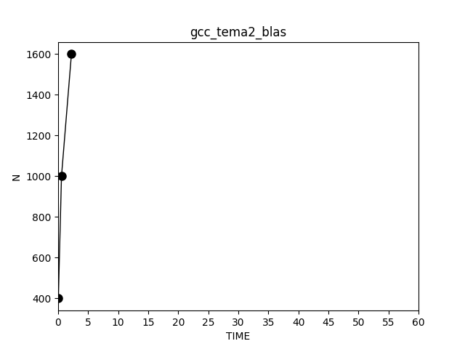  tema2_opt_m | 15.312574 | 21.221451

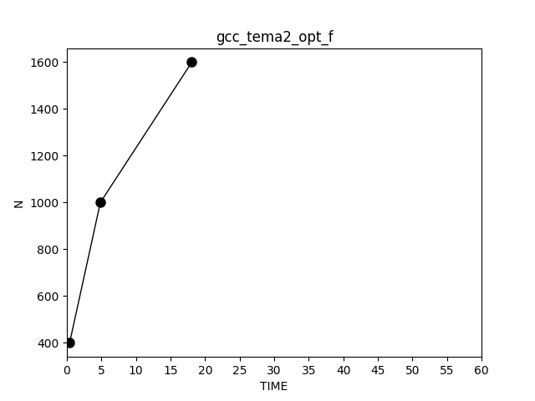
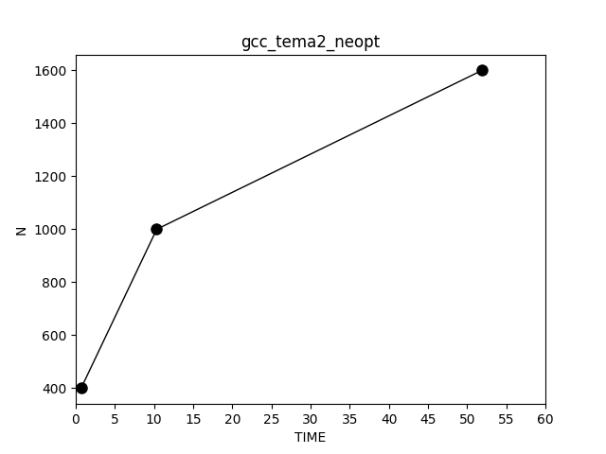

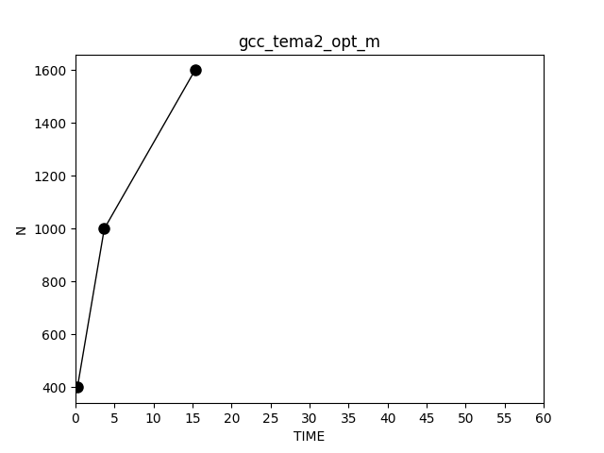
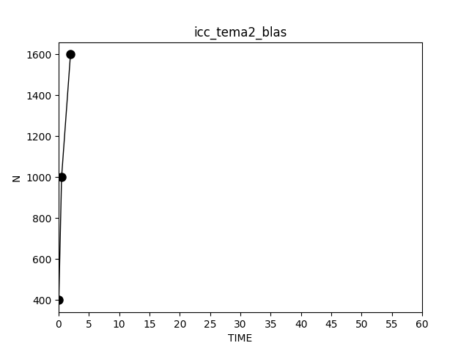
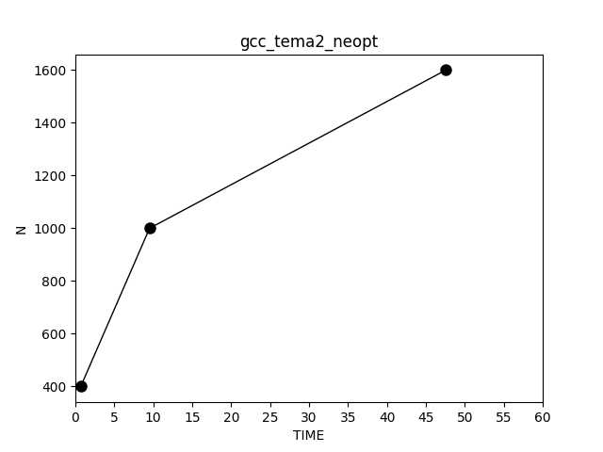
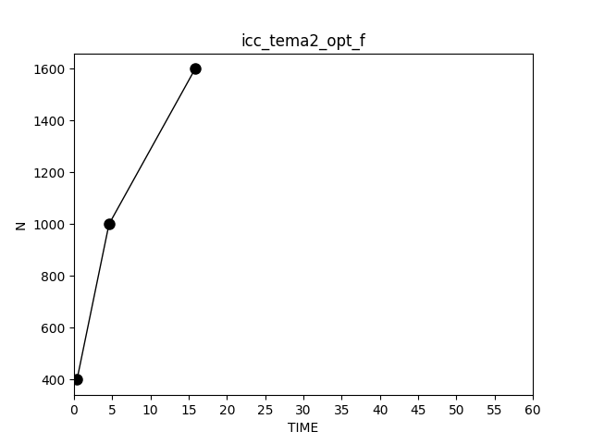

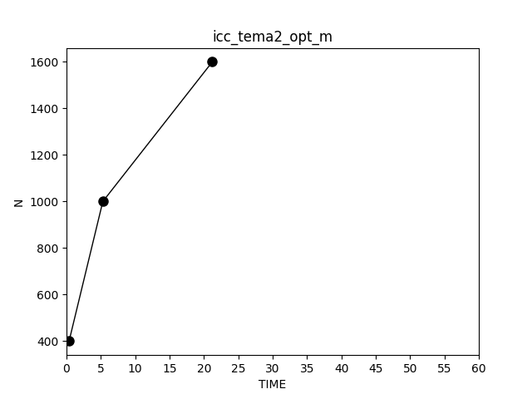
Compilarea cu icc ofera timpi de rulare mai mici decat cea cu gcc pentru tema2_blas si tema2_opt_f.
Pentru tema2_neopt putem observa o diferenta foarte mica (< 1s).
In cazul tema2_opt_m, gcc este considerabil mai rapid decat icc (aprox 6s pentru N = 1600).

gcc | icc

